SỞ GD&ĐT TP.HCM ĐỀ KIỂM TRA HỌC KÌ I – NĂM HỌC: 2015 - 2016
TRƯỜNG THPT TAM PHÚ MÔN: VẬT LÝ-KHỐI: 12
(40 câu trắc nghiệm)
Mã đề 128

(Thời gian làm bài : 60 phút )

Họ tên học sinh:………………………………….……..
Số Báo danh:…………….…… Lớp:…………………..

Câu 1: Một đoạn mạch điện xoay chiều có tổng trở là 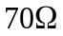, điện áp hiệu dụng ở hai đầu mạch là 140V. Cường độ hiệu dụng trong mạch là
A 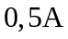 B 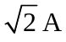 C 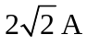 D 2 A
Câu 2: Con lắc đơn có chiều dài 1m dao động điều hòa với chu kỳ T = 2 s. Lấy = 3,14. Gia tốc trọng trường nơi con lắc dao động là
A 9,78.m/s² B 10 m/s² C 9,81 m/s² D 9,86 m/s²
Câu 3: Đặt vào hai đầu tụ điện có điện dung 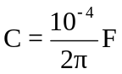 một điện áp xoay chiều tần số 100Hz, dung kháng của tụ điện là
A Z_{C} = 250 Ω B Z_{C} = 200 Ω C Z_{C} = 100 Ω D Z_{C} = 25 Ω
Câu 4: Khi có sóng dừng trên dây đàn hồi, khoảng cách giữa hai nút sóng liên tiếp bằng bao nhiêu ?
A bằng một bước sóng B bằng hai lần bước sóng.
C bằng một nửa bước sóng D bằng một phần tư bước sóng
Câu 5: Hai dao động điều hòa cùng phương, cùng chu kỳ có phương trình lần lượt là: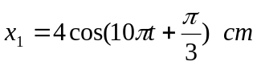 ; 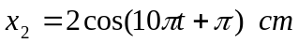. Phương trình dao động tổng hợp của hai dao động trên là:
A 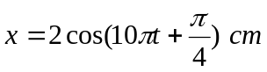 B 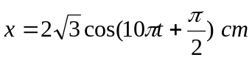
C 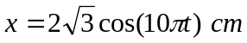 D 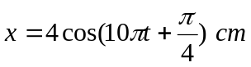
Câu 6: Tai người chỉ cảm nhận những dao động âm có tần số nằm trong dải nào sau đây:
A 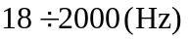 B 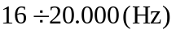 C 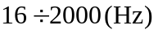 D 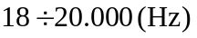
Câu 7: Số chỉ trên các dụng cụ đo điện xoay chiều như ampe kế, vôn kế cho ta biết:
A giá trị tức thời của dòng điện B giá trị trung bình của dòng điện
C giá trị hiệu dụng của dòng điện. D giá trị cực đại của dòng điện
Câu 8: Dòng điện chạy qua đoạn mạch xoay chiều có dạng i = 2cos100πt (A), điện áp giữa hai đầu đoạn mạch có giá trị hiệu dụng là 12 V, và sớm pha π/3 so với dòng điện. Biểu thức của điện áp giữa hai đầu đoạn mạch là
A u = 12cos100πt (V) B u = 12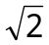cos100πt (V)
C u = 12cos(100πt + π/3) (V). D u = 12cos(100πt – π/3) (V)
Câu 9: Chọn đáp án đúng. Mức cường độ âm L của một âm có cường độ âm I được xác định bằng công thức (I₀ là cường độ âm chuẩn):
A 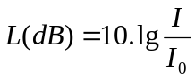 B 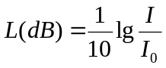 C 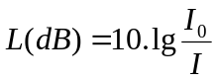 D 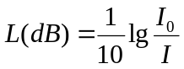
Câu 10: Đoạn mạch xoay chiều gồm điện trở R và tụ điện có điện dung C mắc nối tiếp. Điện áp hiệu dụng giữa hai đầu R là 50V, giữa hai đầu C là 50V. Điện áp hiệu dụng hai đầu mạch là
A 100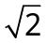 B 50V C 100V D 50V
Câu 11: Một dòng điện xoay chiều có biểu thức i = 8cos(100πt+ π/3) (A). Kết luận nào sau đây sai?
A Cường độ dòng điện hiệu dụng bằng 8(A). B Tần số dòng điện bằng 50 Hz
C Biên độ dòng điện bằng 8(A) D Chu kỳ dao động điện là 0,02 s
Câu 12: Với dòng điện xoay chiều, điện áp hiệu dụng U liên hệ với điện áp cực đại U theo công thức nào dưới đây?
A U = 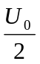 B U = 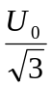 C U = 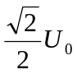 D U = 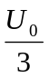
Câu 13: Một dây dài l = 90 cm được kích thích cho dao động với tần số f = 200 Hz. Tính số bụng sóng dừng trên dây. Biết hai đầu dây được gắn cố định và tốc độ truyền sóng trên dây là v = 40m/s.
A 8 B 6 C 9 D 10
Câu 14: Một con lắc lò xo gồm vật nhỏ khối lượng 400 g, lò xo khối lượng không đáng kể và có độ cứng 100 N/m. Con lắc dao động điều hòa theo phương ngang. Lấy π² = 10. Dao động của con lắc có chu kì là:
A 0,8 s B 0,4 s C 0,2 s D 0,6 s
Câu 15: Chu kỳ dao động điều hòa của con lắc đơn là
A T = 2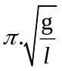 B T = 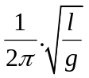 C T = 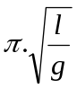 D T = 2
Câu 16: Một con lắc lò xo dao động với biên độ 10 cm. Xác định li độ của vật để thế năng của vật bằng 3 động năng của nó
A 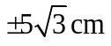 B 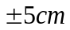 C 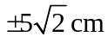 D 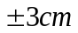
Câu 17: Biên độ dao động tổng hợp của hai dao động điều hòa có cùng tần số, cùng pha có biên độ  và 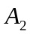 nhận các giá trị nào sau đây?
A 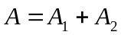 B 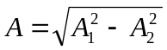 C 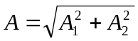 D 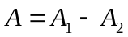
Câu 18: Một sóng cơ có tần số f lan truyền trong môi trường vật chất đàn hồi với tốc độ v, khi đó bước sóng được tính theo công thức
A λ = 2v/f B λ = v.f; C λ = v/f; D λ = 2v.f;
Câu 19: Đặt vào hai đầu đoạn mạch RLC nối tiếp một điện áp xoay chiều có tần số 50Hz. Biết điện trở thuần R=25 Ω, cuộn dây thuần cảm 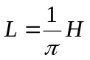. Để điện áp hai đầu mạch trễ pha hơn dòng điện một góc  thì dung kháng của tụ là
A 100 Ω B 75 Ω C 150 Ω D 125 Ω
Câu 20: Mạch điện xoay chiều gồm R, L, C nối tiếp xảy ra cộng hưởng khi tần số dòng điện bằng
A 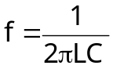 B 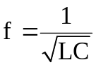 C 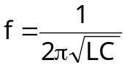 D 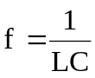
Câu 21: Mạch điện xoay chiều có 3 phần tử RLC mắc nối tiếp. Biết R = 30 , Z_{C} = 20 , Z_{L} = 60 . Tổng trở của mạch là
A Z = 50 Ω B Z = 70 Ω C Z = 250 Ω D Z = 110 Ω
Câu 22: Phương trình dao động điều hoà của một vật có dạng x = 8cos10πt(cm). Biên độ và tần số của dao động đó là
A 8 cm ;10π Hz B 4 cm ;5Hz C 8 cm ; 5 Hz D 4 cm ;10π Hz
Câu 23: Trong máy biến áp lý tưởng, các hệ thức nào sau đây là đúng:
A 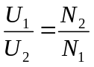 B 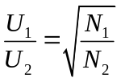 C 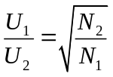 D 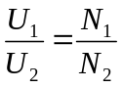
Câu 24: Một vật dao động điều hòa với biên độ 6cm, tại li độ -2cm tỉ số thế năng và động năng có giá trị nào sau đây?
A 8/9 B 8 C 1/8 D 3
Câu 25: Một vật dao động điều hoà với biên độ A, tần số góc ω. Chọn gốc thời gian là lúc vật đi qua vị trí cân bằng theo chiều dương. Phương trình dao động của vật là
A x = Acos(ωt + π/4). B x = Acos(ωt + π/2)
C x = Acosωt. D x = Acos(ωt - π/2).
Câu 26: Điều kiện có giao thoa sóng là gì ?
A Có hai sóng cùng tần số và có độ lệch pha không đổi.
B Có hai sóng cùng bước sóng giao nhau
C Có hai sóng chuyển động ngược chiều giao nhau.
D Có hai sóng cùng biên độ, cùng tốc độ giao nhau.
Câu 27: Hai nguồn sóng kết hợp cùng pha A và B dao động điều hòa trên mặt nước có tần số 15Hz. Tại điểm M trên mặt nước cách các nguồn đoạn 14,5cm và 17,5cm sóng có biên độ cực đại. Giữa M và trung trực của AB có hai dãy cực đại khác. Tốc độ truyền sóng trên mặt nước là
A v = 5cm/s B v = 15cm/s C v = 20m/s D v = 22,5cm/s
Câu 28: Công thức tính tổng trở của đoạn mạch R – L – C mắc nối tiếp là:
A 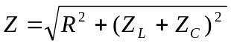. B 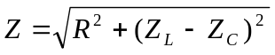
C 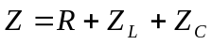 D 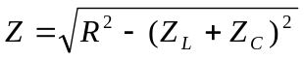
Câu 29: Một máy biến áp có số vòng của cuộn sơ cấp là 5000 và thứ cấp là 1000. Bỏ qua mọi hao phí của máy biến áp. Đặt vào hai đầu cuộn sơ cấp điện áp xoay chiều có giá trị hiệu dụng 100 V thì điện áp hiệu dụng ở hai đầu cuộn thứ cấp khi để hở có giá trị là
A 40 V B 20 V C 10 V D 500 V
Câu 30: Một nhỏ dao động điều hòa với li độ x = 10cos(πt + 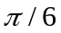) (x tính bằng cm, t tính bằng s). Lấy π² = 10. Gia tốc của vật có độ lớn cực đại là
A 10 cm/s². B 10π cm/s². C 100π cm/s² D 100 cm/s²
Câu 31: Một đoạn mạch điện gồm điện trở R = 50Ω mắc nối tiếp với cuộn thuần cảm L = 0,5/π (H). Đặt vào hai đầu đoạn mạch một điện áp xoay chiều u = 100cos(100πt- π/4) (V). Biểu thức của cường độ dòng điện qua đoạn mạch là
A i = 2cos(100πt - π/4) (A) B i = 2cos100πt (A).
C i = 2cos100πt (A) D i = 2cos(100πt - π/2) (A)
Câu 32: Một vật dao động điều hoà với tần số 50Hz, biên độ dao động 5cm, giá trị vận tốc cực đại của vật đạt được là
A 50cm/s B 50cm/s C 5cm/s D 5m/s
Câu 33: Tốc độ truyền âm trong không khí là 340m/s, khoảng cách giữa hai điểm gần nhau nhất trên cùng một phương truyền sóng dao động ngược pha nhau là 0,85m. Tần số của âm là
A f = 200Hz B f = 170Hz. C f = 85Hz. D f = 255Hz.
Câu 34: Mạch điện xoay chiều gồm có R, L, C mắc nối tiếp, biết điện trở thuần R = 100Ω , cuộn thuần cảm có 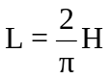 và tụ điện 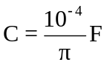. Đặt vào hai đầu đoạn mạch một điện áp xoay chiều có dạng 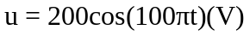. Công suất của mạch là
A 100W B 484W C 50W D 200W
Câu 35: Một đoạn mạch xoay chiều gồm điện trở thuần R mắc nối tiếp với một tụ điện C. Hệ số công suất của mạch là 0,5. Tỉ số giữa dung kháng của tụ điện và điện trở R là:
A  B 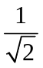 C D 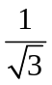
Câu 36: Dao động tắt dần là một dao động có
A ma sát giảm dần theo thời gian B biên độ giảm dần theo thời gian
C tần số giảm dần theo thời gian D chu kỳ giảm dần theo thời gian
Câu 37: Một khối lượng 750g dao động điều hoà với biên độ 4cm, chu kì 2s (lấy ² = 10 ). Năng lượng dao động của vật là:
A W = 6 mJ B W = 60 J C W = 60 kJ D W = 6 J
Câu 38: Một hệ dao động chịu tác dụng của ngoại lực tuần hoàn F_{n} = F₀cos10πt thì xảy ra hiện tượng cộng hưởng. Tần số dao động riêng của hệ phải là
A 10π Hz B 10 Hz. C 5π Hz D 5 Hz.
Câu 39: Khi tần số dòng điện xoay chiều chạy qua đoạn mạch chỉ chứa cuộn cảm tăng lên 4 lần thì cảm kháng của cuộn cảm
A tăng lên 2 lần B tăng lên 4 lần. C giảm đi 4 lần D giảm đi 2 lần
Câu 40: Nguồn phát sóng tại O được biểu diễn: u_{o} = 3cos(20πt) cm. Tốc độ truyền sóng là 4m/s. Phương trình dao động của một phần tử vật chất trong môi trường truyền sóng nằm phía sau nguồn và cách nguồn 20cm là
A u = 3cos(20πt - ) cm B u = 3cos(20πt - π) cm.
C u = 3cos(20πt) cm D u = 3cos(20πt + ) cm.
--HẾT---

Đáp án 128
1. D 2. D 3. C 4. C 5. B 6. B 7. C 8. C 9. A 10. B 11. A 12. C 13. C 14. B 15. D 16. A 17. A 18. C 19. D 20. C 21. A 22. C 23. D 24. C 25. D 26. A 27. B 28. B 29. B 30. D 31. D 32. D 33. A 34. A 35. A 36. B 37. A 38. D 39. B 40. B

